ЛДП «ЭСКАДРА» ВЫПУСК №1 (01.06.11-03.06.11)
Здравствуй, лето!

Наконец наступило долгожданное лето. С 1 июня начал работать наш лагерь «Эскадра». У нас пять экипажей. На пяти кораблях мы путешествуем по океану детских праздников, фантазий, конкурсов и приключений. А что означает название лагеря «Эскадра»?
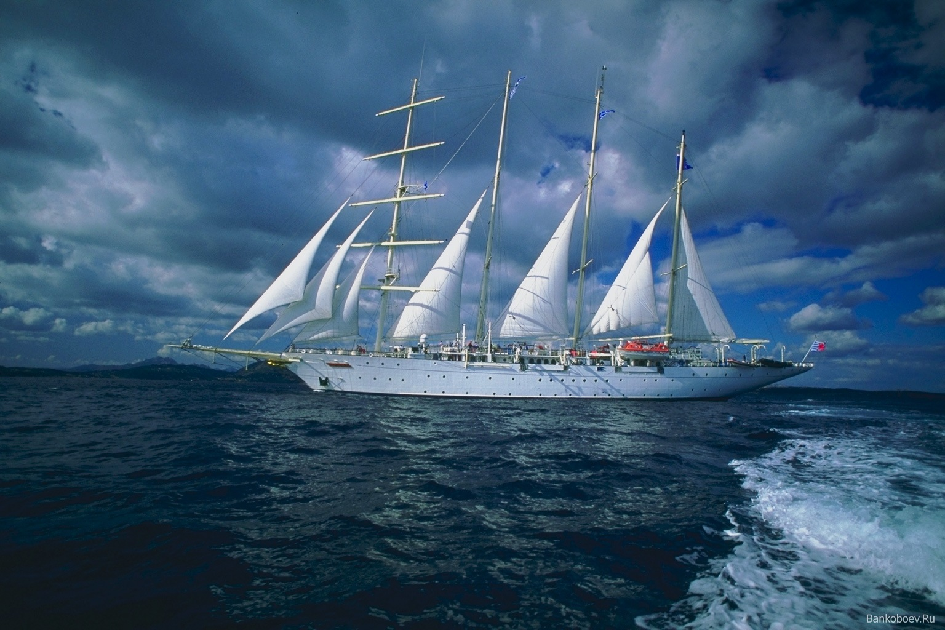

Эколого –
Спортивная
Команда
Дружных
Ребят
А также педагогов

Мозаика «Добрых дел»
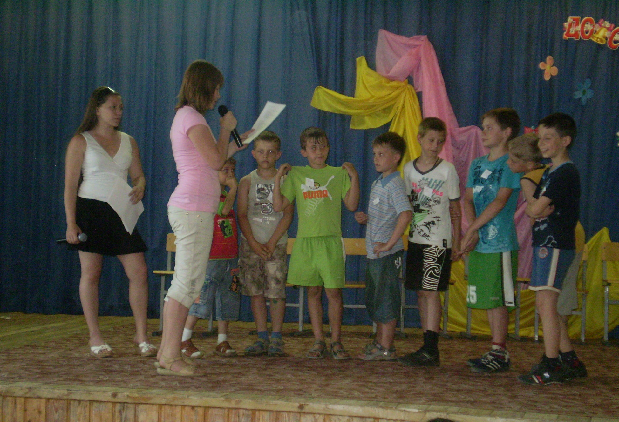
На презентации лагеря мы познакомились с акцией «ВЕТЕРАН». Каждый экипаж получил мозаику «Добрых дел», выполнив определенное задание, ребята приклеивают часть мозаики, к окончанию смены они должны собрать полную картинку.
За активное участие в мероприятиях члены экипажа зарабатывают жемчужины:
- Отрядное – 3 жемчужины;
- Лагерное – 5 жемчужин;
- Городское – 10 жемчужин.
Учет ведется на финансовых листах каждого экипажа.

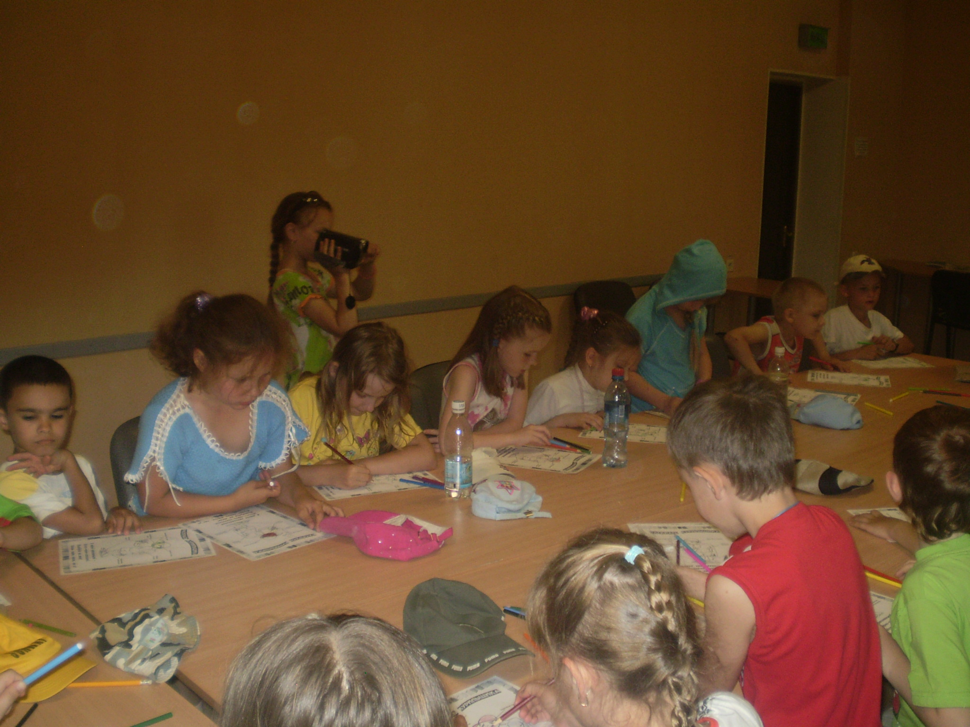
2 июня в лагере состоялись выборы Адмирала. Каждый экипаж подготовил и представил кандидатов в Адмиралы. Были развешаны агитационные листовки и подготовлены рекламные «кричалки». Будущие Адмиралы рассказали о своих планах, коротко познакомили с программой.
Давайте познакомимся. Как представили будущих Адмиралов члены экипажей.

Вот, какие слова кричали за Ирину Митину:
«Наша Ира - лучше всех!
Ждёт её всегда успех!»

За Бабанову Юлию ребята сочинили следующие слова:
«Юля! Юля! К победе нас веди!
Юля! Юля! С тобой надёжно нам в пути!
Юля! Юля! Ты всегда впереди!
Юля! Юля! Смело в Адмиралы иди!»
Самые маленькие участники придумали очень интересное представление своего кандидата: «Оля Иванова – хороший верный друг!
Она всегда поможет и сплотит всех вокруг!
За неё ребята голосуйте!
Всегда веселы вы будите!»
Экипаж «Созвездие» спели песню о своём кандидате «Вместе весело шагать по просторам…». Они представляли – Минакова Егора.
Очень всем понравилось выступление экипажа «Волна». Ребята показали сценку из жизни лагеря, где рассказали о Стройковой Арине.
В голосовании принимало участие117человек.При закрытом голосовании кандидаты набрали следующее количество голосов: Бабанова Юлия - 47; Митина Ирина - 23; Иванова Оля – 21; Минаков Егор – 15, Стройкова Арина – 11.

Ответственные за выпуск:
Жарова Екатерина,
Раджабов Равшан,
Николаева Анастасия.

